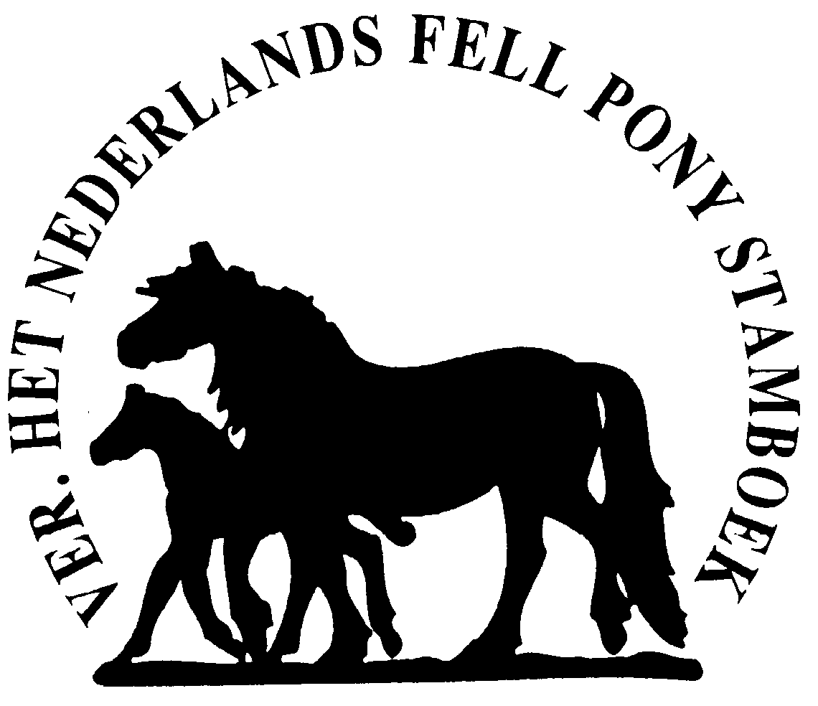

**Fell pony sportdag  
 24 juni 2023**

**VERENIGING “HET NEDERLANDS FELL PONY STAMBOEK”**

Inschrijfformulier voor de Fell pony sportdag op **zaterdag 24 juni 2023**

**Manege de Schaapskooiruiters, Wapenveld**

INZENDEN tot: **16 juni 2023** aan NFPS, Wielstraat 11, 5109TK ‘s Gravenmoer of per email: NFPSsport@gmail.com

|  |  |  |  |
| --- | --- | --- | --- |
| **Naam ruiter/menner:** |  | **Telefoonnummer:** |  |
| **Adres:** |  | **Emailadres:** |  |
| **Postcode en plaats:** |  | **Vereniging:** |  |

**Discipline:** Dressuur / Springen / IBOP onder het zadel **Discipline:** Dressuur / Vaardigheid / IBOP mennen  
**Startkaart:** Ja / Nee **Startkaart:** Ja / Nee  
**Indien Ja, Combinatienummer**: **Indien Ja, Spannummer:  
Leeftijd ruiter: Leeftijd menner:**   
**Naam pony: Naam pony(‘s):**  
**Klasse dressuur: Klasse dressuur:**  
**Klasse springen: Klasse vaardigheid:**

**Spoorbreedte rijtuig:**

**Evt. opmerkingen: Evt. opmerkingen:**

*Wij rijden deze dag volgens de regels van de KNHS:*

*https://www.knhs.nl/top-sport/meedoen-aan-wedstrijden/wedstrijdreglementen/algemeen-wedstrijdreglement/  
Let op: Wil je officieel starten, vergeet je dan niet in te schrijven via Mijn KNHS!  
  
Graag voorafgaand aan de sportdag het verschuldigde bedrag overmaken op bankrekening nr. NL62 RBRB 0969 2300 95 t.n.v. Ned.Fell Pony Stamboek onder vermelding van je naam en sportdag 2023.*